Будь здоров, педагог!
(физкультурно-оздоровительная работа с сотрудниками ДОО)

Учакина Татьяна Петровна,
инструктор по физической культуре (плавание)
МАДОУ г. Нижневартовска ДС № 86 «Былинушка»

Будьте добрыми, если захотите;
Будьте мудрыми, если сможете;
Но здоровыми вы должны быть всегда.
Конфуций

Здоровье – высшая ценность любого общества, чем выше ценится здоровье отдельного человека в коллективном сознании, тем выше ресурс и потенциал развития самого общества. Вовлеченность населения в массовые занятия физической культурой и спортом – бесспорное доказательство жизнеспособности и духовной силы любой организации и государства в целом.

На сегодняшний день очень важен вопрос популяризации моды на здоровый образ жизни. Не дожидаясь реализации пилотных проектов по апробации норм ГТО, в нашей дошкольной организации возрожденный физкультурный комплекс тестируется по собственной инициативе.

С одной стороны, идея комплекса ГТО, которая была заложена в 1931 году, до сих пор актуальна и кажется, проблемы с вовлечением коллектива не будет. С другой стороны, понимая значимость развития физической культуры как инструмента для анализа состояния здоровья педагогического коллектива, перед администрацией и инструкторами по физическому развитию встал вопрос: «Как же привлечь коллектив и реализовывать комплекс ГТО в рамках своей компетенции?».

Конечно, никого не заставишь сдавать ГТО, и сформировать здоровый образ жизни сразу не получится. На педагогическом совете было принято решение: использовать средства агитации для популяризации здорового образа жизни и сдачи норм ГТО. Понимая серьезность вопроса, была начата разъяснительная работа по вовлечению педагогов к участию в спортивно-массовых мероприятиях.

Как показывает практика в последние годы, данная проблема актуальна в связи с тем, что в образовании, в частности в дошкольном, большое внимание уделяется укреплению и сохранению здоровья детей, а проблеме здоровья педагогов уделено недостаточно внимания. А именно от самочувствия педагога зависят стиль и направленность взаимодействия с детьми, интенсивность, креативность и качество работы.

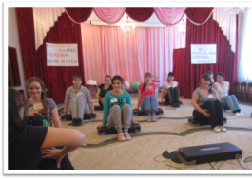

Сохранность профессионального здоровья – залог эффективности педагогической деятельности и развитие личности педагога. Для повышения эффективности деятельности педагогических работников, совершенствования образовательной деятельности необходима забота о педагогах, формирование положительного отношения к своему здоровью.

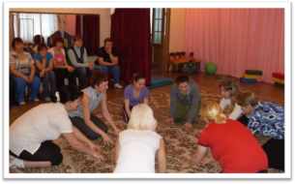

Принимая данный факт во внимание, для оздоровления и пропаганды ЗОЖ нами практикуются различные формы и методы: устные, печатные, наглядные.

С целью выявления отношения к своему здоровью в коллективе ДОО проводятся опросы, тесты и анкетирования:
- «Спорт в компании» – интерактивный опрос.
- «Крепкие ли у вас нервы» – тест.
- «Твоё здоровье» – тест.
- «Отношение к своему здоровью» – опрос.
А также:
- Рекомендации по ЗОЖ.
- Видеофизминутки.
- Пятиминутки о здоровье.
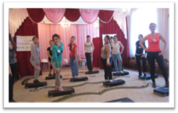
По результатам опроса «Отношение к своему здоровью» выяснилось, что, несмотря на то что 100 % педагогов получают полную информацию по вопросам охраны и укрепления здоровья, 75 % не занимаются физкультурой, 43 % не соблюдают режим труда и отдыха, 56 % хронически недосыпают, 59 % занимаются самолечением, 51 % идут на работу с общим недомоганием или болезнью, 75 % принимают таблетки на работе и только 1 человек в случае заболевания сразу же пойдет на больничный из общего количества опрошенных – 17 человек.

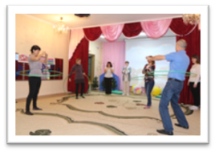
В связи с этим с целью пропаганды здорового образа жизни и методов оздоровления, обеспечения здорового ритма жизни в коллективе проводятся «Дни здоровья». Одной из популярных форм является коллективный выезд на турбазу с обязательной организацией спортивных соревнований.
Для развития чувства коллективизма, чувства единства, сплочённости, формирования у воспитателей ответственности за своё здоровье, мотивации на здоровый образ жизни в коллективе проводилось мероприятие «Здоровый педагог – здоровые дети», конспект которого представлен в приложении.
Кому, как не педагогам, возрождать и продолжать славную традицию, не только словом, а на собственном примере зарождать в детях любовь к спорту и приверженность к здоровому образу жизни.

ЛИТЕРАТУРА
- Лободин В.Т., Лавреченова Г.В., Лободина С.В. Как сохранить здоровье педагога. М.: ЛИНКА-ПРЕСС, 2005. 136 с.
- Паршиков Н.В., Бабкина В.В., Виноградов П.А. Готов к труду и обороне. М.: Советский спорт, 2014. 60 с.
- Шебеко В.Н., Ермак Н.Н. Физкультурные праздники в детском саду. М.: Просвещение, 2000. 93 с.
Приложение

Педагогическое мероприятие для сотрудников ДОО

«Здоровый педагог – здоровые дети»

Цель: развитие чувства коллективизма, чувства единства, сплочённости, формирование у воспитателей ответственности за своё здоровье, мотивации на здоровый образ жизни, вызвать у участников хорошее, радостное настроение.
Участники: сотрудники ДОО
Место проведения: музыкальный зал
Оборудование: «чудесная палочка», обручи – 2 больших, 8 маленьких, фитбол-мячи – 2 шт., ведёрки пластмассовые – 4 шт., тоннель (длинный, из ткани) для проползания, мячи резиновые среднего размера – 10 шт.
Ход мероприятия:
Игра для рабочего настроя «Чудесная палочка»
Цель: пробудить интерес педагогов друг к другу, поставить их в определённую зависимость друг от друга, настроить на совместную работу.

«Чудесная палочка» (ручка, кисточка) передаётся из рук в руки каждому участнику и сопровождается речью, например:
-- передающий называет любую букву, а принимающий продолжает называть буквы по алфавиту;
-- передающий называет сказку, а принимающий – несколько персонажей из этой сказки;
-- передающий называет песню, а принимающий – поёт строчку из этой песни.
Команды выходят на построение.
Ведущий:
Здоровый образ жизни мы в «Былинушке» ведём!
Становимся стройнее и краше с каждым днём!
Полны мы оптимизма всем истину открыть:
Здоровый образ жизни нам помогает жить!
Приветствия команд:
«Подружки»
Мы спортсмены, мы подружки –
Мы задорные веснушки!
Наш девиз: «Добиваться побед!»
Команде «Улыбка» – спортивный привет!
«Улыбка»
Кто спортом занимается –
Здоров и улыбается!
Улыбка помогает победить
И наш девиз: «С улыбкой жить!»
От улыбки мир светлей,
Улыбайтесь веселей!
Команде «Подружки» – физкульт-привет!
Ведущий:
Все собрались? Все здоровы?
Бегать и играть готовы?
Ну тогда подтянись,
Не зевай и не ленись,
На разминку становись!
Музыкальная композиция «Добрый жук».
(участники встают парами и выполняют музыкально-ритмические движения: боковой галоп, пружинка, повороты, хлопки в ладоши и т.д.).
Конкурсные испытания
1. Психогимнастика – каждая команда показывает любой этюд психогимнастики (упражнение на расслабление).
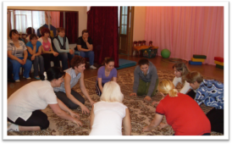
2. Утренняя гимнастика (для первой команды) и гимнастика после сна (для второй команды).
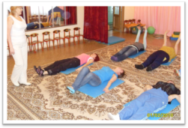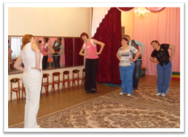
3. Упражнения с обручами:
А) прыжки из обруча в обруч (4–5 маленьких обручей);
Б) пройди в движущийся обруч (один человек катит обруч, второй пробегает в него);
В) прокрути обруч на талии.
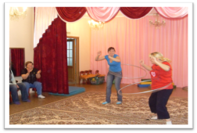

4. Конные скачки – прыжки на фитбол-мячах (все члены команды прыгают на мячах определённое расстояние).
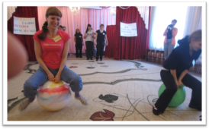
5. Водоносы – задание для членов жюри: пронести воду в двух ведерках по дорожке с препятствиями (в качестве препятствий на полу лежат на определённом расстоянии друг от друга кубики или кирпичики, через которые нужно перешагивать).
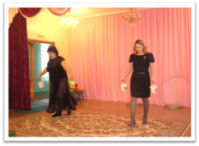

6. Прыжки в мешках – русская народная игра.
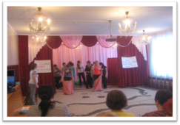
7. Поезд в тоннель – 1 вариант: участники стоят в колонне по одному, ноги широко расставлены. Стоящий в колонне последним проползает под ногами стоящих и встаёт на первое место. Так проползают все участники.
2 вариант: участники проползают в длинный тоннель, сшитый из ткани.

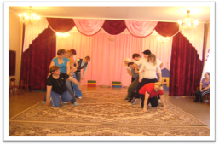
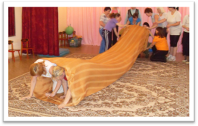

8. Кто больше перенесёт мячей – задание для капитанов: в корзине лежат 10–12 мячей среднего размера. Нужно перенести как можно больше мячей за один раз.
Подведение итогов и объявление результатов.
Упражнение «Дружественная ладошка».
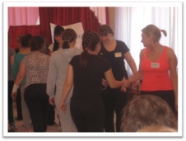
Ведущий: Для того чтобы о нашей встрече остались хорошие впечатления, мы проведём упражнение «Дружественная ладошка» – команды выстраиваются для тёплого рукопожатия.

